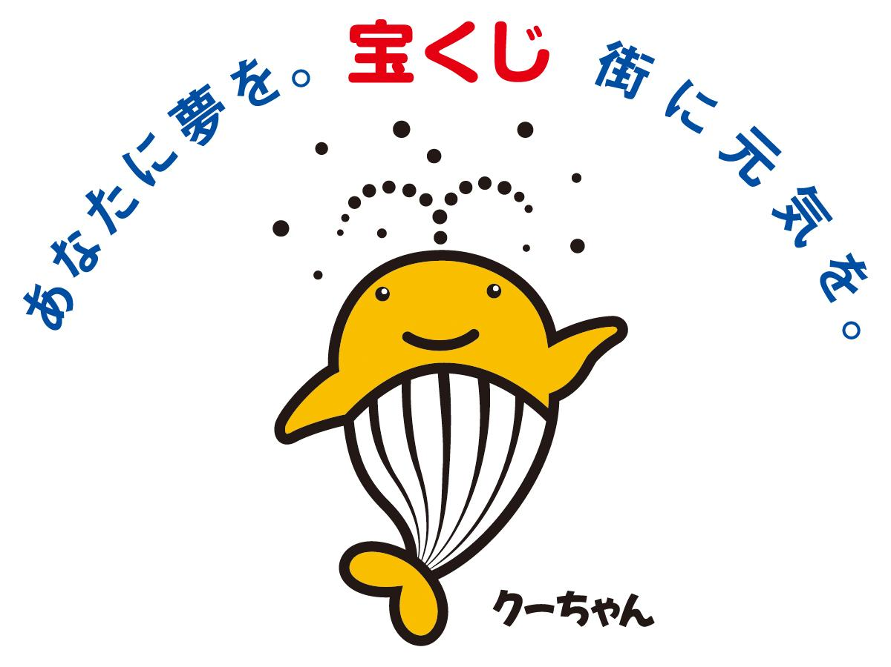
令和６年度コミュニティ助成事業の募集について
【コミュニティ助成事業とは】
コミュニティ助成事業は、一般財団法人自治総合センターが宝くじの社会貢献広報事業として実施するものであり、地域のコミュニティ活動の充実・強化を図ることにより、地域社会の健全な発展と住民福祉の向上に寄与するものです。

【事業実施主体】
市又は市が認めるコミュニティ組織。
コミュニティ組織とは、市がコミュニティ活動を行っていると認める自治会、町内会等の地域に密着した団体です。地域に密着した団体であっても、専ら趣味や芸術等に限定した活動団体は除かれます。事業実施主体はなるべく「自治会」「町内会」とするようお願いします。

【助成事業の種類】
助成金は、１件につき次の額で１０万円単位とします。（１０万円未満を切り捨て）
１ 一般コミュニティ助成事業
住民が自主的に行うコミュニティ活動の促進を図り、地域の連帯感に基づく自治意識を盛り上げることを目指すもので、コミュニティ活動に直接必要な設備の整備に関する事業。ただし、本事業の助成を受けたことがあるコミュニティ組織は、原則として助成を受けた翌年から１０年間、申請できません。
助 成 金：１００万円～２５０万円
整備事例：エアコン、音響設備、会議用机、椅子、プロジェクター等の
コミュニティ活動備品等の整備。

２ コミュニティセンター助成事業
住民の行う自主的なコミュニティ活動を積極的に推進し、その健全な発展を図るため、住民の需要の実態に応じた機能を有する集会施設の建設整備に関する事業。ただし、２１地区の地区集会施設に限ります。
助 成 金：対象となる総事業費の５分の３以内に相当する額。限度額１，５００万円

３ 青少年健全育成助成事業
青少年の健全育成に資するため、主として親子で参加する（スポーツ・レクリエーション活動や文化・学習活動に関する事業、その他コミュニティ活動のイベントに関する事業）ソフト事業。
助 成 金：３０万円～１００万円
【申込みの流れ】
（１）募集（９、１０月）←１０月６日(金)が期限です。
市で申込みの受付を行いますので、必要な書類を提出してください。
なお、申込みを希望される団体は、必ず９月８日（金）まで事前に企画政策課へご連絡くだ
さい。
（２）申請（１０月）
市が県を経由して、自治総合センターに助成申請書を提出します。
（３）決定通知（翌年４月頃）
自治総合センターが、提出された助成申請書の内容を審査のうえ、助成の採択（可・否）を決定し、県を通じて市に通知されます。
（４）事業実施
申請団体は、市から決定通知を受けてから事業を開始してください。
また、決定通知があった後、事業を開始する前に、補助金等交付申請書を市へ提出してください。
（５）実績報告
事業が完了後、速やかに市へ補助事業等実績報告書を提出してください。
市が報告書を確認のうえ県を経由して、自治総合センターへ提出します。
（自治総合センターへの提出は、事業完了後２か月以内となっています）
（６）交付
自治総合センターにおいて交付すべき助成金の額を確定し、その旨を県に通知するとともに、市に助成金が交付されます。
その後、市が必要な検査又は調査を行い、申請団体に補助金を交付します。
（内容により概算払いとし、事業完了前に前払いとすることもあります。）

【注意事項】
・複数年度にまたがった事業、毎年繰り返し実施する事業については対象外となります。
・助成の可否については、自治総合センターが決定するものであり、申請した全ての団体が採択されるものではありません。
・決定通知を受けてから事業内容に変更が生じる場合は、変更申請書の提出が必須となります。
速やかに企画政策課までご連絡ください。変更の内容によっては、助成を受けられない場合があります。

詳細については、自治総合センターのホームページをご覧ください。

事務担当：企画政策課 宮下（内線２０３）

